**Beaglebone Gtk thread**

1. Include header: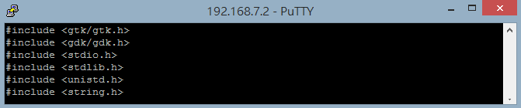
2. Thread函數裡要處理的事情(程式名稱hellothread):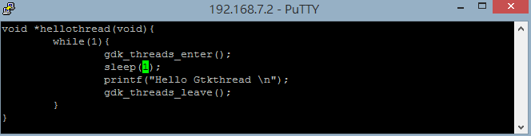
3. 主程式宣告: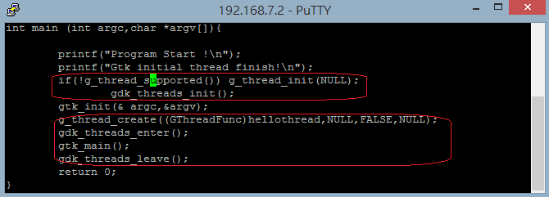
4. 執行結果:

